**Technická zpráva**

**Komunitní sad Loučky**

**Vypracoval:**

Ing. Aneta Hegerová  
Ing. Eva Stoklásková Hegerová

Kontakt: [info@zahradylaurus.cz](mailto:info@zahradylaurus.cz)

1. **Řešené území**

Loučky je vesnice, která je součástí obce Vílanec na Vysočině, o rozloze 7,06 km2. Geomorfologicky je území součástí Česko-moravské subprovincie, konkrétně Křižanovské vrchoviny a jejího podcelku Brtnická vrchovina, v jehož rámci spadá pod geomorfologický okrsek Puklická pahorkatina. Nadmořská výška Louček je 575 m n.m.

Řešené území se nachází na návsi Louček, jedná se o část parcely č. 1394/24, konkrétně jde o lokalitu nad historickým sklepem. Momentálně jsou zde náletové dřeviny a prostor není nijak využívaný.

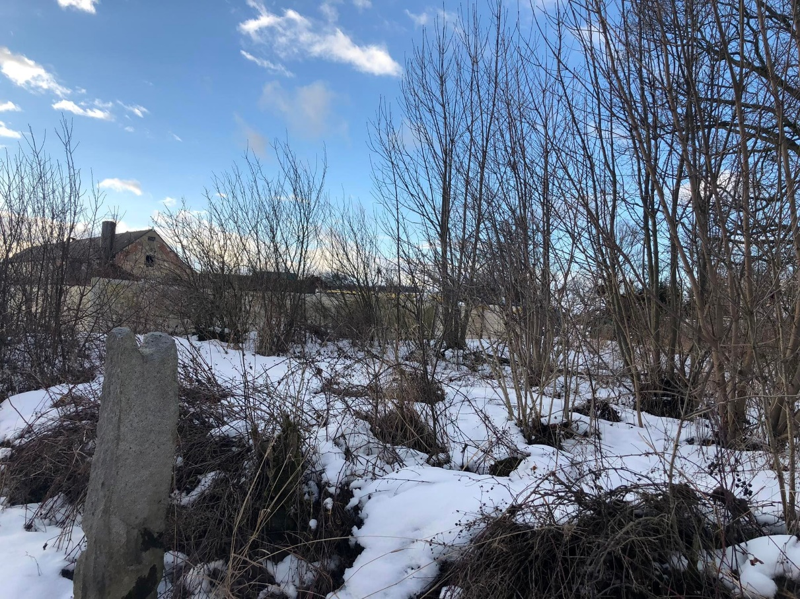

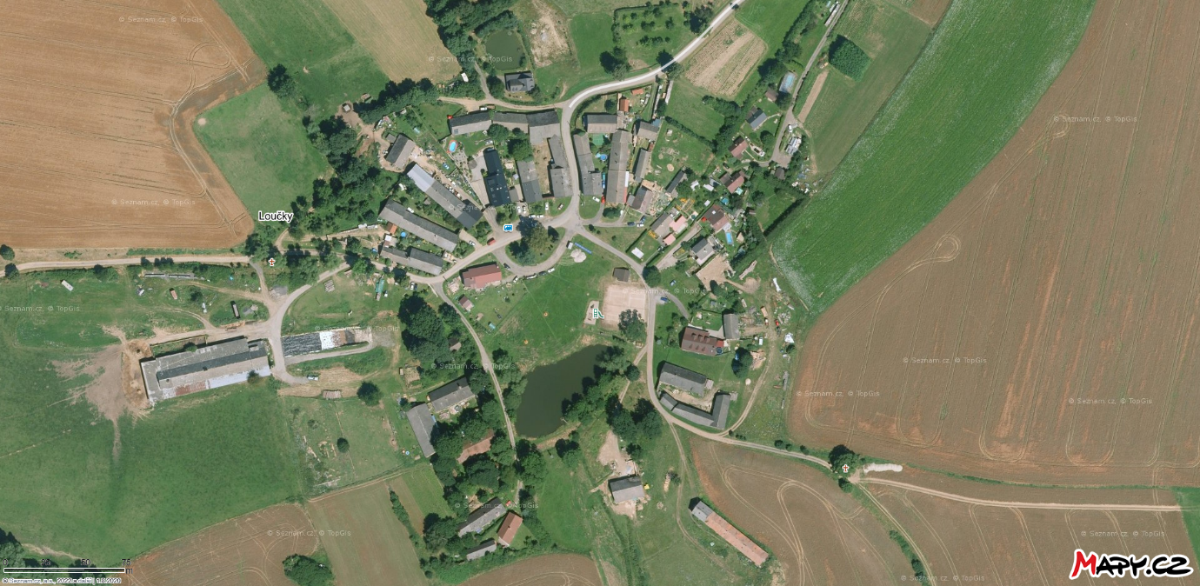

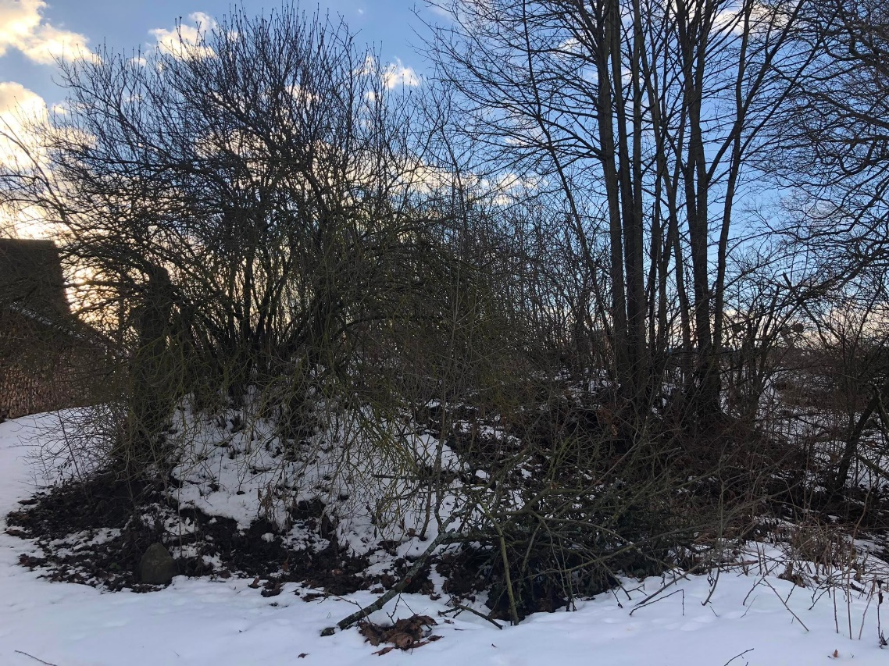

1. **Návrh řešení**

Vzhledem k výborně fungující komunitě obyvatel Louček je daný prostor příležitostí pro vybudování komunitního sadu. Při výběru ovocných druhů a jejich odrůd k vysázení by měl být kladen důraz především na odrůdy tradiční a na vhodnost jejich použití vzhledem k přírodním podmínkám dané lokality.

Navrhuji odstranit náletové dřeviny a nevhodnou zeleň, provést terénní úpravy na srovnání terénu, vysázet ovocné druhy dřevin (jádroviny, peckoviny), drobného ovoce a založit trávník. Vzrostlý dub – Quercus robur navrhuji ponechat kvůli jeho velikosti a vlivu na biodiverzitu okolí – pod ním budou umístěny lavičky. Jako odstínění od domů č.p. 18 a 20 je zde navržena ovocná stěna – Malus domestica. Dále přímo v sadu budou vysázeny Prunus domestica a Pyrus comunis. Jako podsadba budou použity Vaccinium ssp. a Fragaria vesca. Bylinné patro je nedílnou součástí funkčních výsadeb ovocných dřevin v plnění jejich mimoprodukčních funkcí.

Pro nakládání s rostlinnými zbytky a jejich ekologické využití je zde navržen kompostér. Dalším důležitým bodem z hlediska udržitelnosti a využití vody v krajině je retenční nádrž na dešťovou vodu, která bude následně používána k zavlažování sadu.

Typické krajové odrůdy pro oblast Jihlavska seznam standardu AOPK - Funkční výsadby ovocných dřevin v zemědělské krajině neuvádí, proto by měly být vybrány staré odrůdy z oblastí s podobnými podmínkami. Důležitým faktorem je výběr vhodných podnoží především u jabloní. Vhodné podnože na Vysočinu jsou MM106, A2, M26 a Antonovka. Ty jsou mrazuvzdorné a nemají až tak vysoké nároky na půdní poměry.

Z odrůd jabloní pak můžeme vybrat např. Jadernička, Vlkovo, Zvonkové, Žďárské červené, Bláhovo oranžové, Gdaňský hranáč, Malinové holovouské, Panenské české, Kožená reneta.

Z odrůd hrušní můžeme použít Ananaska česká, Bohemica, Medovka, Benešovka,

Z odrůd třešní Kordia, Karešova, Kostelnice, Kaštánka

Ze slivoní je za starších odrůd vhodná Durancie, Bystrická muškátová, Oulinská,

Pro doplnění sortimentu bude jedna hrušeň a jedna jabloň přeroubována z místních bývalých zahrad.

Z drobného ovoce zde navrhujeme borůvky, muchovník, jeřáby, jahody, angrešt a rybíz.

1. **Technologický postup**

V první řadě je třeba odstranit náletové dřeviny a nežádoucí zeleň. Poté budou na pozemku provedeny terénní práce pro srovnání terénních nerovností. Následně dojde k výsadbě daných dřevin a podsadbových rostlin. Nakonec bude založen trávník výsevem.

Výsadbová jáma se připravuje v rozměrech, které odpovídají rozvoji a rozměrům kořenového systému ovocné dřeviny. Pro ovocné dřeviny je minimální přípustný průměr jámy či délka hrany 0,7 m, hloubka 0,4 m. Výsadbová jáma musí umožňovat zasazení dřeviny do správné hloubky bez rizika obnažení kořenového krčku při sesednutí zeminy. Zároveň musí umožňovat tvorbu závlahové mísy s minimální kapacitou 10 l vody na středně těžkých a těžkých půdách a 20 l na lehkých půdách.

Prostokořenné školkařské výpěstky většiny ovocných druhů, s výjimkou broskvoně, mandloně a ořešáku je optimální sázet na podzim, nejdříve dle termínů stanovených pro expedici ze školek optimálně v první dekádě listopadu, nejpozději do zamrznutí povrchových vrstev půdy. Jarní výsadba je možná po rozmrznutí půdy, při teplotách vzduchu nad 0 °C, nejpozději do doby narašení, dokud nehrozí poškození narašených pupenů při transportu. Školkařské výpěstky keřů v pěstebních nádobách lze vysazovat v celém vegetačním období s výjimkou slunečného počasí s teplotami vzduchu nad 25 °C.

Vzhledem ke specifikům kořenové soustavy a vysoké atraktivitě ovocných dřevin pro volně žijící býložravce či hospodářská zvířata je nutno zajistit kotvení a ochranu proti poškození minimálně na 10 let po výsadbě. Forma a způsob provedení jsou voleny s ohledem na podmínky stanoviště, zejména na výskyt hospodářských zvířat (skotu, ovcí), jelení a srnčí zvěře či zajíce polního. Pastva koní a koz je na pozemcích výsadby nežádoucí.

Řez ovocných dřevin je nedílnou součástí funkčních výsadeb v prvních 10 letech po výsadbě. V rámci povýsadbové péče o ovocné dřeviny jsou nebo mohou být prováděny tyto řezy:

• Řez ovocných dřevin na korunku (O-RK)   
• Řez ovocných dřevin výchovný (O-RV)   
•Řez prosvětlovací – průklest ovocných dřevin (O-RP)   
• Řez ovocných dřevin opravný (O-RO) Uvedené řezy jsou popsány ve standardu   
 SPPK C02 005 – Péče o funkční výsadby ovocných dřevin.

Je nezbytné provádět monitoring savých škůdců (mšice, mery) a patogenů (např. padlí jabloně, moniliová spála peckovin), které vážně narušují správný vývoj rostlin. Při překročení prahu škodlivosti škůdců či původců chorob je nezbytné zajistit jejich regulaci. Při výběru přípravků na ochranu rostlin mají přednost přípravky s co nejmenšími negativními dopady na životní prostředí a necílové organismy, vždy však musí zajistit zdravý růst rostlin.

1. Vliv na komunitu a okolí

Sad přinese občanům další možnost společné práce, setkávání se a radost z výsledku. Je možnost, aby si občané adoptovali určitý strom, na který si dají cedulku se svým jménem a o ton se budou starat. Velký vliv bude mít také na děti, které se tímto dozví spoustu informací o péči o ovocné dřeviny a problematiku s tím spojenou.

Co se týče vlivu sadu na okolí, tak výrazně zvýší biodiverzitu místa a příznivě ovlivní životní prostředí.